ממ"ן 11
שמוליק ערמון

1.
א. נכון
ב. לא נכון
ג. לא נכון
ד. נכון
ה. לא נכון
ו.נכון
ז. לא נכון
ח. נכון

2. א. נדגים ע"י איבר מייצג
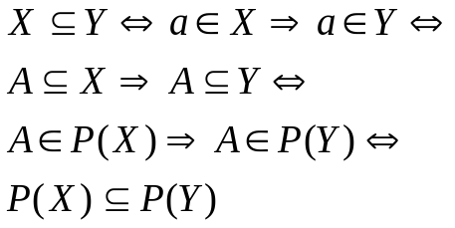
כל איבר ב-X הוא גם איבר ב-Y אם"ם
Sכל קבוצה המוכלת ב-X מוכלת גם ב-Y אם"ם
כל תת קבוצה של X היא גם תת קבוצה של Y אם"ם
קבוצת החזקה של X מוכלת בקבוצת החזקה של Y מש"ל

ב. נוכיח ע"י איבר מייצג הכלה דו כיוונית -

נגדיר קבוצה X כך שהיא איבר בקבוצת 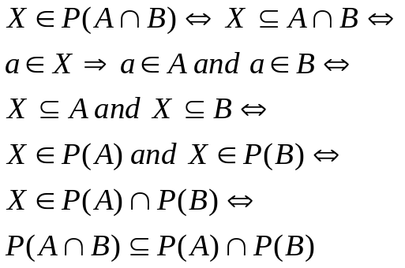החזקה
של חיתוך A ו-B -
אם"ם X חלקית ממש ל-A חיתוך B אם"ם
כל איבר a ב-X קיים גם ב-A וגם ב-B אם"ם
X חלקית ממש ל-A ו-X חלקית ממש ל-B אם"ם
X היא איבר בקבוצת החזקה של A וגם איבר בקבוצת
החזקה של B. וזאת אם"ם
X איבר בחיתוך קבוצות החזקה של A ו-B.
ומכאן הוכחנו הכלה לצד אחד.

נוכיח לכיוון השני -
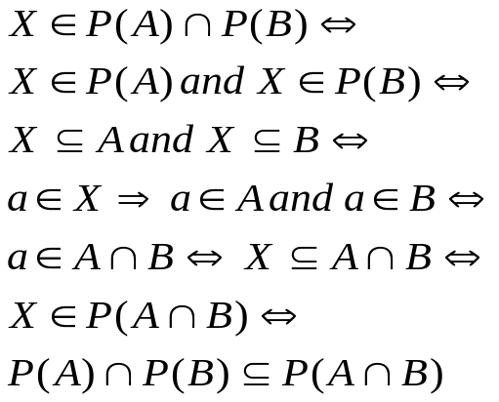
נגדיר קבוצה X כך שהיא איבר בחיתוך קבוצות החזקה של
A ו-B א"םם
X איבר בקבוצת החזקה של A וגם X איבר בקבוצת החזקה של
B אם"ם
X חלקי ול-A וגם X חלקי ל-B אם"ם
אם איבר a ב-X אז הוא איבר ב-A וגם איבר ב-B אם"ם
a איבר בחתוך A ו-ב אם"ם
X חלקי לחיתוך A ו-ב אם"ם
X הוא איבר בקבוצת החזקה של חיתוך A ו-B.
מכאן הוכחנו הכלה לצד השני. מש"ל.

ג. נוכיח ע"י איבר מייצג הכל דו כיוונית 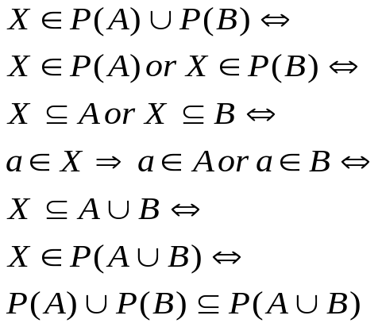-

נגדיר קבוצה X שהיא איבר באיחוד קבוצות החזקה של -A ו-B
א"םם X איבר בקבוצת החזקה של A או בקבוצת החזקה של B
א"םם X חלקי ל-A או X חלקי ל-B א"םם
אם a איבר ב-X אז a איבר ב-X או a איבר ב-b אם"ם
X חלקי ל-A איחוד B א"םם
X איבר בקבוצת החזקה של A איחוד B
מכאן הוכחנו הכלה לצד אחד.

נוכיח לכיוון השני -

נגדיר קבוצה X שהיא איבר בקבוצת החזקה של A איחוד B אם"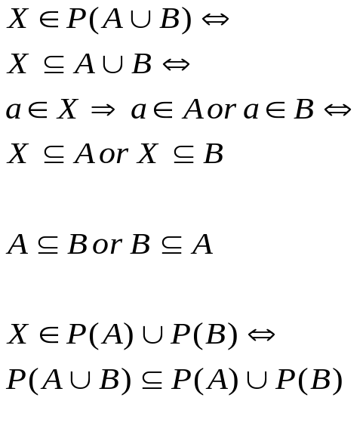ם
X חלקי ל-A איחוד B אם"ם
אם a איבר ב-X אז a איבר ב-A או a איבר ב-b אם"ם
X חלקי ל-A או X חלקי ל-B

בשאלה קיבלנו נתון A מכיל את B או B מכיל את A

נתון זה מאפשר לנו להגיד שלא קיימת קבוצה a בקבוצת החזקה
של A שלא קיימת ב-B או להפך, שהרי או שאם איבר a ב-A אז
קיים ב-B או או שאם איבר a קיים ב-B אז קיים גם ב-A.

ומכאן ניתן לומר ש-X איבר באיחוד קבוצות החזקה של A ו-B.
והוכנו הכלה לצד השני. מש"ל.

ד. נניח בשלילה כי השיוויון והתנאי מתקיימים -
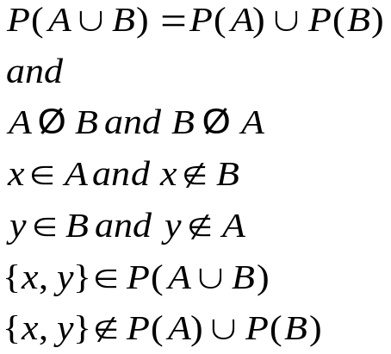

משמע ב-A קיים איבר x שבוודאי אינו קיים בB
וב-B קיים איבר y שבוודאי אינו קיים ב-A

מכאן שבאיחוד הקבוצות A ו-B קיימת תת קבוצה המכילה את
a ו-b
קבוצה זו תהיה חזרה מאיחוד שני קבוצות החזקה הנפרדות של A
ו-B וזוהי סתירה שהרי קבענו כי קיים שיוויון.
על מנת שהשוויון יתקיים או ש-A מוכלת ב-B או ש-B מוכלת ב-A.
מש"ל הוכחה בשלילה.

3. איבר בקבוצה הנתונה אם"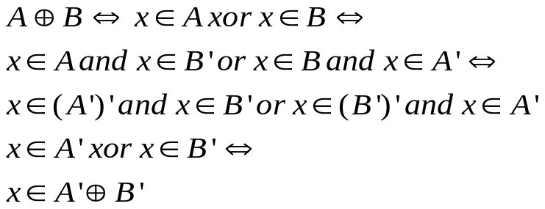ם
x איבר ב-A אבל לא ב-B או
x איבר ב-B אבל לא ב-A אם"ם
x איבר ב-A וגם איבר ב-'B או
x איבר ב-B וגם איבר ב-A' אם"ם
x איבר להפרש הסימטרי של 'A ו-'B

הוכחה זו מתאימה לשני הכיוונים שכן אין כאן טיעון אם, אז. לכן ההכלה היא דו כיוונית והוכח השיוון.

נוכיח באלגברה של הקבוצות 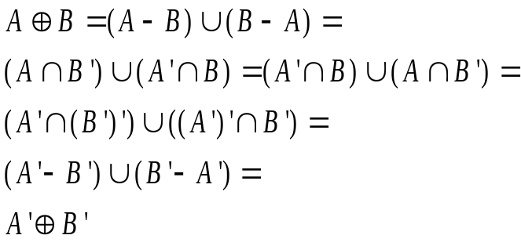-

נפתח את ההפרש הסימטרי לפי תיאורו בספר
נתרגם חיסור קבוצות לחיתוך ונחליף צדדים לפי
קומוטטיביות של איחוד.
משלים של משלים קבוצה שווה לקבוצה.
נתרגם חיתוך לחיסור קבוצות.
ומכאן נקבל את השיוויון. מש"ל.

4.א.נחשב את הסדרות שנתבקשו על פי הנוסחאות
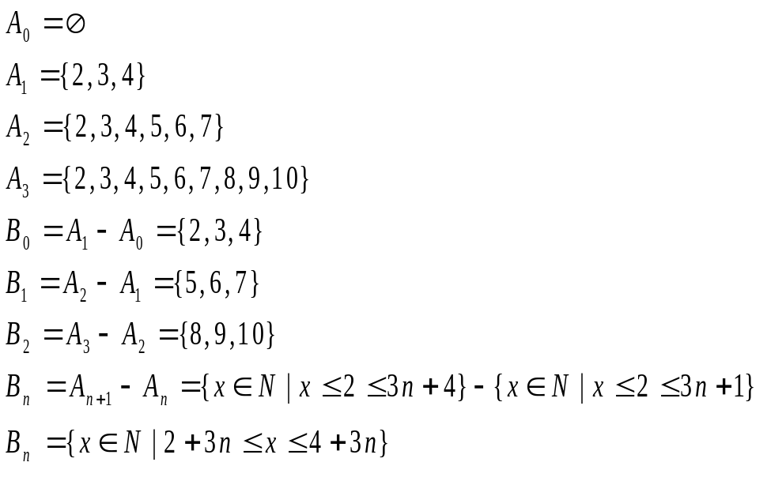

ב. ניתן לראות על פי הנוסחא שקיבלנו ל-Bn שלמעשה קבוצת איחוד כל
הקבוצות של Bn כאשר n שווה או גדול מאחת והוא איבר בקבוצת המספרים
השלמים.
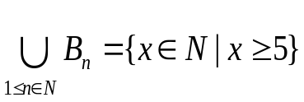

ג. נוכיח את סעיף ב על ידי הכלה דו כיוונית 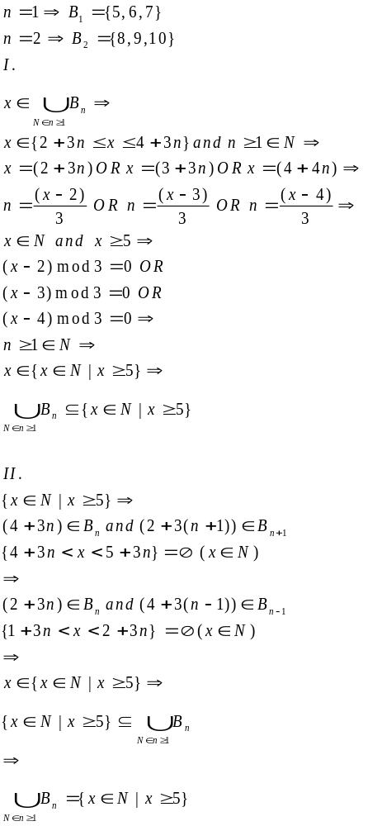-

I. נראה שקבוצת האיחוד Bn מוכלת בקבוצת
הטבעיים שגדולים שווים ל-5.

כפי שחישבנו בסעיף ב, x איבר ב-Bn יכול להיות
שווה לשלושה ערכים התלויים ב-n .

נראה שמשום שn גדול שווה ל-5, ומכך
שיש לנו שלושה ערכים העולה כל פעם ב-1
שלכל n למעשה קיימת משוואה שהמספר שיצא
שייך לקבוצת המספרים השלמים הגדולים מ-5.

לכן, נוכל לומר שההכלה מתקיימת. מש"ל.

II. נראה הכלה לכיוון השני. כך שכל איבר הקיים
בקבוצת הטבעיים הגדולים שווים לאפס קיים
בקבוצת האיחוד Bn.

איבר x קיים בקבוצת איחוד כל הקבוצות Bn
אם"ם הוא שווה לנוסחאות הנ"ל -

n גדול שווה לאחד משמע שהאיבר הקטן
ביותר בקבוצה הוא 5.

ניקח את האיבר האחרון בקבוצה הקודמת -
n-1 ונראה שאין איברים ב-N בינו לבין
האיבר הראשון בקבוצה n.
(נזכיר ש-n גדול שווה ל-1)

וניקח את האיבר הראשון בקבוצה הבאה -
n+1 ונראה שאין עוד איברים ב-N בינו
לבין האיבר האחרון בקבוצה n.

ומכאן נראה למעשה שאם x איבר בקבוצה
הנתונה, משמע שהוא איבר בקבוצה N
וערכו 5 ומעלה.

ד. נשתמש בשקילות פסי שלקחנו מעמוד 24 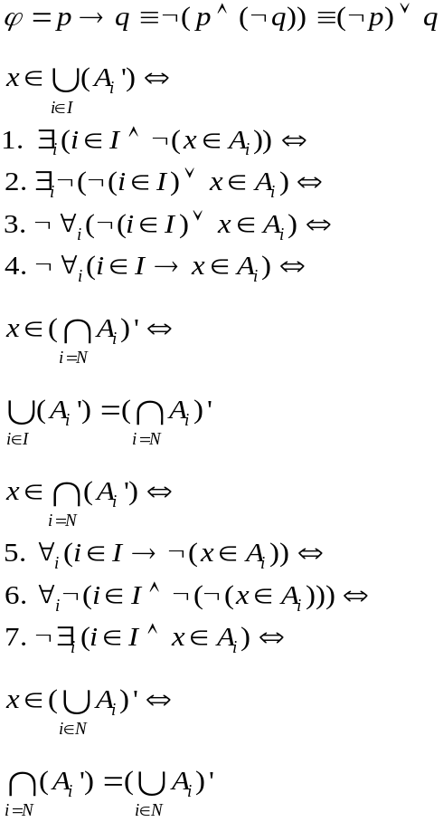בספר
ובכללי דה מורגן לפסוקים ולכמתים.
נראה שוויון ע"י שימוש בתנאי אם"ם בלבד
שההוכחה מתקיימת לשני הכיוונים ולכן ההכלה היא דו כיוונית
ומכאן השיוון

כל שלב בהוכחה ממוספר וכעת נכתוב באיזה הגדרה\שקילות
השתמשנו בהתאם -

1. מהגדרת השאלה לאיחוד קבוצות
2. שקילות מכללי דה מורגן
3. כללי דה מורגן לכמתים
4. שקילות פסי אותה הגדרנו
5.מהגדרת השאלה לחיתוך קבוצות
6. שקילות פסי
7. כללי דה מורגן לכמתים

ה. נראה מעצם הגדרת הקבוצה, ומכך שהעולם שלנו U הוא למעשה קבוצת המספרים הטבעיים, שמדובר בעצם בקבוצת המשלים לBn.
מהסעיף הקודם נראה שחיתוך כל קבוצות המשלים לBn שוות למשלים קבוצת האיחוד של Bn.
מסעיף ג אנו יודעים כי קבוצת האיחוד של Bn היא למעשה כל x שהוא איבר ב-N גדול שווה ל-5. אנו יכולים להשתמש בשיוויון זה כי גם כאן n גדול שווה ל-1.
המשלים לקבוצה זו, בעולם של המספרים הטבעיים, הוא כמובן כל x שקטן מ-5. מש"ל.

